Справка
по итогам контроля адаптации обучающихся 5 «А» класса

В соответствии с планом ВШК на 2022/23 учебный год был проведен анализ адаптации учащихся 5 «А» класса.
Цель контроля: анализ степени адаптации пятиклассников к обучению на уровне основного общего образования.
Сроки проведения контроля: с 27.09.2022 по 18.10.2022.
Форма контроля: классно­обобщающий.
Методы контроля: наблюдение, собеседование, диагностика, посещение уроков, работа с документацией.
Исполнитель: заместитель директора по УВР Васильева И.Г.
При переходе на уровень основного образования обучающиеся 5­го класса проходят период адаптации. В основной школе учебный процесс меняется –вместо основного учителя в начальных классах появляются кабинетная система, классный руководитель и учителя­предметники. Разнообразие требований, которые предъявляют учителя­предметники, необходимость на каждом уроке приспосабливаться к индивидуальному стилю преподавания педагога – это серьезное испытание для пятиклассника.
В ходе контроля были организованы и проведены следующие мероприятия:
1. Посещение уроков. Цель: анализ соблюдения единых требований учителями­предметниками, организации индивидуальной работы, организации системы повторения ранее изученного материала, уровня учебно­организационных навыков обучающихся, поведения на уроках и переменах.
2. Стартовая диагностика в рамках ФГОС ООО – контрольные срезы по русскому языку, математике.
3. Проверка тетрадей обучающихся по русскому языку, математике.
4. Изучение документации – рабочие программы по предметам, электронный журнал.
В 2022/23 учебном году в 5 «А» классе МБОУ «Средняя школа № 1» обучается 25 человек. Классный руководитель – учитель русского языка и литературы Иволгина С.П.
Согласно списочному составу в 5 «А» классе:
Пол  Класс | Девочки |  | Мальчики
Пол  Класс | 2011 г. р. | 2012 г. р. | 2011 г. р. | 2012 г. р.
5 «А» | 8 | 3 | 10 | 4
5 «А» | Всего: 11 |  | Всего: 14

Распределение обучающихся 5 «А» класса в группы здоровья для занятий физкультурой:
Класс | Основная группа | Подготовительная группа | Специальная группа
5 «А» | 21 | 4 | –

Класс имеет высокий потенциал. По результатам итоговой аттестации 4­й класс окончили:
- на «5» – 8 человек: Ворожейкин С., Артюхина А., Зайцев Н., Лямцева Н., Лоцманов А., Стебунов В., Волкова Л., Глумова Т.;
- на «4» и «5» – 11 человек: Журова Р., Рзаев Э., Кузнецова Т., Фомина А., Старикова Т., Федюхина Н., Тамошкин С., Азин А., Крутова А., Чистов И., Бурцева А.;
- с одной «3» – 3 человека: Климанова Н., Тропина О., Байдин Д.;
- с двумя и более «3» – 3 человека: Богданов К., Мамаева А., Кучко М.
В результате наблюдения за поведением обучающихся на уроках и переменах, индивидуальных бесед с детьми и родителями можно сделать следующие выводы:
- у большинства пятиклассников высокая мотивация к учению, преобладает позитивное отношение к учебе;
- на уроках дети усидчивы, активно работают, сотрудничают друг с другом;
- отличаются старательностью и аккуратностью 8 учащихся: Ворожейкин С., Артюхина А., Зайцев Н., Лямцева Н., Лоцманов А., Стебунов В., Волкова Л., Глумова Т.;
- обладают высокой работоспособностью 8 учащихся: Артюхина А.,
Стебунов В., Волкова Л., Рзаев Э., Кузнецова Т., Фомина А., Старикова Т., Тамошкин С.;
- способные, но не уверенные в себе 5 учащихся: Азин А., Крутова А.,
Чистов И., Бурцева А., Тропина О., Байдин Д. Эти дети не проявляют на уроках высокой активности (одна из причин – боязнь ошибиться), хотя в основном правильно отвечают на вопросы и успешно справляются с учебными заданиями;
- расширенным кругозором и повышенной любознательностью отличаются 7 обучающихся: Ворожейкин С., Артюхина А., Зайцев Н., Стебунов В., Фомина А., Старикова Т., Тамошкин С. Эти ребята пользуются авторитетом в классе, к их мнению прислушиваются, с ними хочет дружить большинство учащихся класса;
- не может самостоятельно организовать учебную работу 1 ученик: Кучко М. Внимание ребенка неустойчивое, ему сложно сосредоточиться на уроке, отвлекается, не выдерживает темп урока и не успевает выполнять задания. Домашние задания часто не выполняет. Успеваемость низкая;
- тяжело адаптируются к школьной жизни, требованиям учителей – Климанова Н., Тропина О., Байдин Д., Богданов К., Мамаева А. Дети обладают неустойчивым вниманием, на уроках часто отвлекаются, шумят, выкрикивают ответы с места, им сложно заниматься однообразной деятельностью.
Отношения между детьми в классе удовлетворительные. «Отверженных» в классе на первый взгляд нет, лидеры – Артюхина А., Стебунов В. Дети между собой дружат, но сплоченного коллектива еще нет.
РЕЗУЛЬТАТЫ СТАРТОВОЙ ДИАГНОСТИКИ
Русский язык
На выполнение работы отводилось 40 минут. Работа содержит 24 задания с выбором ответа – 20 заданий базового уровня, обязательных для выполнения всеми учащимися, и 4 задания повышенного уровня сложности, которые позволяют установить умения учащихся с повышенной учебной мотивацией.
Таблица 1. Результативность выполнения диагностической работы по русскому языку
Класс | Количество выполнявших работу | Оценки за работу |  |  |  | Результативность
Класс | Количество выполнявших работу | «5» | «4» | «3» | «2» | Обученность, % | Качество, %
5 «А» | 25 | 3 | 16 | 3 | 3 | 88 | 76

Уровень обученности по русскому языку составляет 88%, уровень качества знаний – 76%.
Не справились с работой Богданов К., Мамаева А., Кучко М.
Учащиеся показали высокий уровень выполнения заданий по разделам:
- «Морфология» – 89%;
- «Состав слова» – 85%;
- «Синтаксис» – 78%.
Учащиеся показали средний уровень выполнения заданий по разделам:
- «Фонетика и графика» – 74%;
- «Орфография и пунктуация» – 67%;
- «Развитие речи» – 58%.
Учащиеся умеют различать звуки и буквы, характеризуют звуко-буквенный состав слова, устанавливают связь между словами в словосочетании и предложении, классифицируют предложения по цели высказывания, умеют находить сложное предложение.
Больше всего ошибок было допущено по разделу «Развитие речи»: учащиеся затрудняются определить основную мысль текста, не могут составить план текста, допустили ошибки в распознавании типа текста (повествование, описание, рассуждение).
Типичные ошибки раздела «Орфография и пунктуация» связаны с применением правила написания мягкого знака в глаголах на «-тся», «-ться»; правила написания безударных личных окончаний глаголов.
Результаты стартовой диагностической работы по русскому языку в 5­м классе ниже, чем оценки по итогам года, полученные учащимися в 4­м классе (диаграмма 1). В 4­м классе неуспевающих по русскому языку не было.
Диаграмма 1. Сопоставление результатов стартовой диагностики 5 «А» по русскому языку и итогов предыдущего учебного года
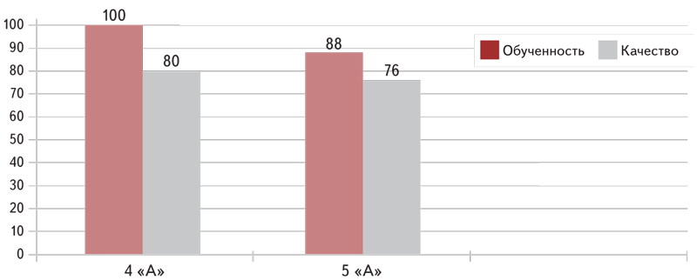
Результаты стартовой работы выявили учащихся, которые имеют низкий уровень остаточных знаний по программе начального общего образования по русскому языку: Богданов К., Мамаева А., Кучко М.
Высокий уровень образовательных результатов имеют учащиеся Артюхина А., Ворожейкин С., Журова Р.
В 4-м классе Журова Р. имела по русскому языку оценку «4». Не достиг высоких результатов Рогожин С., который имел в 4-м классе оценку «5» по русскому языку.
Математика
Работу выполняли 25 человек. На выполнение отводилось 40 минут. Работа содержит 20 заданий различного типа:
- с выбором единственного правильного ответа;
- с множественным выбором ответа;
- с установлением последовательности;
- с установлением соответствия;
- со свободным кратким однозначным ответом.
Заданий базового уровня сложности – 14, заданий повышенного уровня сложности – 6.
Таблица 2. Результативность выполнения диагностической работы по математике
Класс | Количество  выполнявших работу | Оценки за работу |  |  |  | Результативность
Класс | Количество  выполнявших работу | «5» | «4» | «3» | «2» | Обученность % | Качество %
5 «А» | 25 | 4 | 18 | 2 | 1 | 96 | 88

Уровень обученности по математике составляет 96%, качество знаний – 88%. Не справился с работой Кучко М.
Учащиеся показали высокий уровень выполнения заданий по разделам:
- «Числа и величины» – 85%;
- «Арифметические действия» – 76%.
Учащиеся показали средний уровень выполнения заданий на:
- пространственные отношения, геометрические фигуры – 74%;
- геометрические величины – 70%.
Учащиеся умеют читать, записывать, сравнивать, упорядочивать числа от нуля до миллиона, группировать числа по заданному или самостоятельно установленному признаку, выполнять письменно действия с многозначными числами, распознавать, называть, изображать геометрические фигуры.
Больше всего ошибок было допущено по разделу «Работа с информацией», учащиеся затрудняются в чтении несложных готовых столбчатых диаграмм, готовых таблиц, не могут заполнить готовые таблицы.
Типичные ошибки раздела «Текстовые задачи» связаны с установлением зависимости между величинами, планированием хода решения задачи, оцениванием хода решения и реальностью ответа на вопрос задачи. В разделе «Геометрические фигуры» многие учащиеся не смогли выполнить построение геометрических фигур с заданными измерениями.
Результаты стартовой диагностической работы по математике в 5­м классе немного ниже, чем оценки по итогам обучения в 4­м классе (диаграмма 2). В 4­м классе неуспевающих не было.
Диаграмма 2. Сопоставление результатов стартовой диагностики 5 «А» по математике и итогов предыдущего учебного года
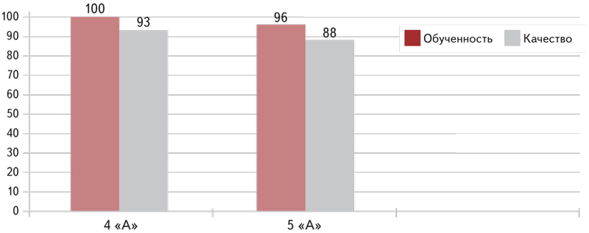
Результаты стартовой работы выявили, что учащийся Кучко М. имеет низкий уровень остаточных знаний программы начального общего образования по математике.
Высокий уровень образовательных результатов имеют учащиеся Ворожейкин С., Журова Р., Зайцев Н., Рзаев Э.
В 4-м классе Рзаев Э. имел по математике оценку «4». Не достигла высоких результатов Артюхина А., у которой в 4-м классе по математике была оценка «5».
ПРОВЕРКА РАБОЧИХ ТЕТРАДЕЙ
По результатам проверки рабочих тетрадей по русскому языку и математике можно сделать выводы:
1. Единый орфографический режим соблюдается.
2. Надписи на обложках сделаны по единому образцу. Не подписаны тетради по русскому языку и математике у Кучко М.
3. Классные и домашние работы обучающихся проверяются своевременно.
4. Объем классных и домашних работ, разнообразие видов классной работы, достаточность и полнота выполнения домашних работ соответствуют норме.
5. По русскому языку учитель регулярно проводит работу над ошибками.
6. Обложки отсутствуют на тетрадях по математике у Иванова М., Петровой И.
7. Единое замечание для всех обучающихся: допускается использование корректирующей жидкости.
ПРОВЕРКА ЭЛЕКТРОННОГО ЖУРНАЛА
Цели проверки электронного журнала: своевременность заполнения тем, домашних заданий, выставления оценок; соответствие тем календарно­тематическому планированию рабочих программ; соблюдение режима дозирования домашних заданий; посещаемость электронных дневников детьми и родителями.
По итогам проверки электронного журнала 5 «А» класса можно сделать выводы:
- учителя несвоевременно выставляют оценки обучающимся, заполняют комментарии для родителей: с опозданием выставляются оценки по географии, обществознанию и физкультуре;
- несвоевременно вносят домашние задания учителя географии, истории. Комментариями по выполнению домашние задания дополняют учителя русского языка, математики, биологии;
- темы уроков в электронном журнале соответствуют календарно-тематическому планированию рабочих программ;
- не соблюдают нормы и режим дозирования домашних заданий учителя математики, истории и обществознания;
- 25% родителей просматривают электронный дневник своего ребенка ежедневно, остальные – эпизодически. Родители Кучко М., Иванова А., Ланцовой И. не просматривали ни разу за истекший период электронные дневники своих детей;
- 22 ребенка посещают электронный дневник ежедневно; Кучко М. и Ланцова И. в октябре электронный дневник не посещали.
РЕКОМЕНДАЦИИ
Учителям­предметникам, работающим в 5 «А» классе:
- продолжить работу по обеспечению условий для адаптации учащихся 5-х классов, соблюдая единые требования к организации учебно-воспитательного процесса;
- осуществлять индивидуальный подход в работе с учащимися 5-го класса, применяя разнообразные формы учебной деятельности при работе как с сильными учащимися, так и со слабоуспевающими;
- использовать при проведении уроков элементы интерактивных технологий, обеспечивая непрерывный процесс взаимодействия «учитель – ученик», «ученик – ученик», для повышения качества знаний обучающихся 5-го класса;
- проводить эффективные физкультминутки;
- обеспечить соблюдение единого орфографического режима;
- своевременно выставлять оценки, комментируя их на уроках и в комментариях электронного журнала; своевременно оповещать родителей о сложной ситуации ребенка по предмету;
- соблюдать нормы режима и дозирования домашних заданий;
- учесть замечания по проверке тетрадей в дальнейшей работе.
Классному руководителю 5 «А» класса Иволгиной С.П.:
- продолжить работу по формированию коллектива класса;
- довести до сведения родителей результаты процесса адаптации учащихся 5-го класса на родительском собрании;
- выяснить причины низкой посещаемости родителями электронных дневников, по возможности устранить;
- выяснить причины непосещаемости электронных дневников учащимися Кучко М. и Ланцовой И., по возможности устранить.
Педагогу­психологу Марининой О.М. провести работу:
- по выявлению причин трудностей адаптации к учебному процессу следующих обучающихся: Климанова Н., Тропина О., Байдин Д., Богданов К., Мамаева А.;
- по выявлению причин неуспешности обучающегося Кучко М.;
- сформировать рекомендации для классного руководителя и педагогов-предметников по работе с этими детьми.
Заместитель директора по УВР: И.Г. Васильева
ОЗНАКОМЛЕНЫ:
С.П. Иволгина
О.М. Маринина
<...>

